**ПРОТОКОЛ ОН-ЛАЙН ЗАСЕДАНИЯ**   
**ГОРОДСКОГО МЕТОДИЧЕСКОГО КЛУБА «НОВАЯ ФОРМАЦИЯ»**

**Дата** 12 января 2024г

**Место проведения** МАОУ «СОШ № 15 г. Орска»   
**Руководитель** Полулях С.В.

**Тема:** «Как создать сайт педагога с помощью Google»

**Цель мероприятия:** познакомить с сервисами Google для создания персонального сайта педагога

**Форма проведения:** мастер-класс

**Использование технических средств:** платформа Zoom, экран, компьютер.

**Присутствовали учителя МОУ:** гимназия 1, 3 СОШ 4, 6, 11,13, 40, 50,52,88,

**Краткий анализ проведения мастер-класса:**

**«Как создать сайт педагога с помощью Google» (Кулакова Н.В.)**

**Кулакова Н.В...** поделилась с педагогами личным опытом создания сайта 

с использованием сервисов Google, познакомила с разными видами сайтов, в зависимости от цели и аудитории, которой адресованы материалы. Также педагог в онлайн режиме продемонстрировала возможности сервисов Google при оформлении структуры сайта и информационном наполнении страниц документами и файлами разных форматов.

 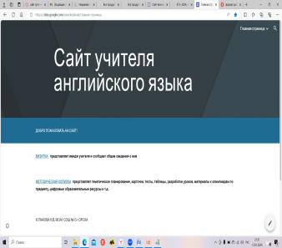

Персональный сайт сегодня должен быть у каждого педагога, можно начать самого простого и постепенно заполнять его содержанием и добавлять страницы, начать с визитки и рассказать о себе и своих достижениях и постепенно переходить до уровня взаимодействия с учащимися, коллегами и родителями. Персональный сайт учителя оказывает огромную роль на самосовершенствование педагога, дает возможность развития информационно- коммуникационных компетенций, становится прообразом электронного Портфолио учителя, визитной карточкой педагога и его педагогической деятельности.

**Приняты рекомендации:**

1. Одобрить положительный опыт работы учителя английского языка Кулаковой Натальи Вячеславовны.
2. Попробовать в использовании сервисы Google для создания персонального сайта с целью повышения имиджа педагога.

**Список участников**

1. Лучер В.Ю.
2. Исаева Т.О.
3. Полулях С.В.
4. Бусарева Е.С.
5. Габриелян С.С.
6. Грибова О.Е
7. Вежновец М.А.
8. Камалова Р.С.
9. Полтавская К.П.
10. Степаненко Ю.В.
11. Терёшкина С.В.
12. Татаркина Н.С.
13. Куценко А.Ю
14. Иманкулова А.Ж.
15. Иванова О.А.
16. Муртазина И.Ф.
17. Еркоева Т.В.

